CarzUp Blog

Самуил добрински

2301681022

2025

Съдържание

Проучване на предметната област 3

Въведение в предметната област 3

Анализ на автомобилната индустрия (общ преглед) 4

Исторически поглед 4

Настояща ситуация 4

Роля на блоговете и медиите в автомобилната сфера 4

Цел и значение на CarzUp Blog в автомобилната област 6

Информационна платформа за любители и професионалисти 6

По-висока информираност и прозрачност 6

Онлайн общност и взаимодействие 6

Проучване на сходни проекти и конкуренция 8

Популярни автомобилни блогове и сайтове 8

Уникални характеристики, които CarzUp Blog може да предложи 8

Критични фактори и предизвикателства в областта 9

Динамика на информацията 9

Доверие на читателите 9

Конкуренция на пазара 9

Технически изисквания 9

Заключение по проучването на предметната област 10

Проектиране на базата данни 11

Съществуваща структура (Posts Таблица) 11

Проблеми със сегашния дизайн 12

Минимално разширяване на базата (Добавяне на ключови таблици) 12

Създаване на допълнителни таблици в PostgreSQL 13

Таблица users (Автори на постове) 13

Таблица categories (Категории за постове) 13

Връзка post_categories (Много към много) 14

Таблица comments (Коментари към постовете) 14

Таблица tags (Тагове) 15

Таблица post_tags (Връзка много-към-много за тагове) 15

Опростена ER-диаграма 16

Проектиране на структура, дизайн и страници на сайта 17

Файлова структура и организация 17

Проектиране на дизайна 19

Основни визуални и функционални елементи: 19

Проектиране на страниците (конкретно базирано на съществуващите файлове) 20

Начална страница (app/page.tsx) 20

Страница с блог публикации (app/blog/[slug]/page.tsx) 20

Филтри и търсене 20

Заключение на структурата 21

Екранни снимки + описания 22

АПИ 22

Автоматизация с n8n 28

Общо описание 28

Основен работен процес 29

Общо представяне на работния поток 29

Детайлно описание на стъпките 30

Тригериране на процеса (Schedule Trigger) 30

Определяне на категория с най-малко постове 30

Генериране на заглавие с AI 30

Проверка дали заглавието вече съществува 31

Форматиране на заглавието 31

Запис в Google Sheets 31

Генериране на пълния блог пост с AI 32

Записване и публикуване на поста 32

Известие в Discord 33

Завършване на процеса 33

Обобщение на автоматизацията 34

Заключение 35

Ключови аспекти на проекта 35

Възможности за подобрение и бъдещо развитие 36

Заключителни думи 37

# Проучване на предметната област

Въведение в предметната област

Под „предметна област“ в контекста на проекта се разбира тематичната сфера, към която принадлежи приложението „CarzUp Blog“. Тук това е автомобилната индустрия и блог-публикациите, свързани с нея – информация за автомобили (нови и стари модели), тенденции в развитието на електрическите автомобили, най-нови технологии при автомобилите, пътни съвети, ревюта на продукти (аксесоари, гуми, масла и т.н.), както и новини и събития, които интересуват шофьорите и любителите на коли.

Целта на едно уеб-приложение като „CarzUp Blog“ е да предоставя **актуална и полезна информация** за автомобилистите и хората, които се интересуват от автомобилни теми. Сайтът комбинира блог функционалност (статии, анализи, ревюта) с удобни **филтри** и **търсене**, за да може потребителите бързо да намират съдържание, свързано с техните конкретни интереси (определени марки коли, категории, технологии, екологично шофиране и др.).

По-долу ще разгледаме в детайли всички по-важни аспекти на автомобилната тема, както и защо е необходимо подобно приложение.

## Анализ на автомобилната индустрия (общ преглед)

### Исторически поглед

* **Ранни автомобили**: Историята на автомобилите започва още през края на 19-ти век, когато появата на двигатели с вътрешно горене дава възможност за механизирано придвижване.
* **Масово производство**: В началото на 20-и век Хенри Форд въвежда поточните линии, което прави автомобилите по-достъпни и популярни.
* **Съвременни тенденции**: С годините автомобилната индустрия се превръща в един от най-големите отрасли в световната икономика, а автомобилите стават неизменна част от ежедневието на хората.

### Настояща ситуация

* **Електрически автомобили**: В последните години нараства популярността на електрическите и хибридни превозни средства, като много държави насърчават прехода към по-екологичен транспорт.
* **Интелигентни системи**: Съвременните коли разполагат с усъвършенствани системи за асистенция, навигация, безопасност и свързаност – от автоматично паркиране до обновления „по въздуха“ (OTA ъпдейти).
* **Свързаност**: Множество автомобили вече предлагат връзка с интернет, за да получават данни в реално време за пътната обстановка, да стриймват музика и т.н.
* **Споделена мобилност**: Освен индивидуалната собственост на автомобили, вече имаме услуги като споделени пътувания (car sharing) и ride-hailing (напр. Uber), които променят моделите на ползване.

### Роля на блоговете и медиите в автомобилната сфера

* **Информация и ревюта**: Блоговете са ключови източници на подробни ревюта за най-новите модели, тест-драйв впечатления и т.н.
* **Сравнения и съвети**: Много хора, които обмислят покупка на автомобил, търсят експертни (или поне потребителски) мнения относно различни марки, модели и класове превозни средства.
* **Технологични новини**: С динамичното развитие на технологиите, блоговете поддържат интереса чрез информиране за актуализации и иновации – автопилот, софтуерни ъпдейти, готвени концептуални модели.
* **Практически указания**: Шофьорите често се интересуват от сервизни съвети, поддръжка, избор на масла, гуми, застраховки и още много теми – всичко това е част от автомобилното блог-съдържание.

## Цел и значение на CarzUp Blog в автомобилната област

### Информационна платформа за любители и професионалисти

* „CarzUp Blog“ цели да бъде **централно място**, където:
* **Автоентусиасти** да откриват нови модели, да сравняват характеристики и да четат детайлни ревюта;
* **Професионалисти** (механици, дилъри, търговци) да споделят практически опит, съвети за поддръжка и други ценни ресурси;
* **Шофьори** (настоящи и бъдещи) да научават за финансови аспекти, лизинг, оперативен лизинг, законови промени, екологични норми и пр.

### По-висока информираност и прозрачност

* Пазарът на автомобили може да бъде сложен за навигация – има огромно разнообразие от модели и производители, различни класи, методи на финансиране, лизингови схеми. Посредством блог съдържание, потребителите:
* Получават по-голяма **прозрачност** за плюсовете и минусите на дадени автомобили;
* Научават за **реалното потребление на гориво**, разходите за поддръжка и актуалните цени на резервни части;
* Четат **безпристрастни мнения** (или поне открито субективни ревюта) от различни автори;
* Правят **по-информиран избор** при покупка.

### Онлайн общност и взаимодействие

* Много блогове не са просто еднопосочен източник на информация, а градят **общност**:
* Коментари под статиите, където хората споделят опит и задават въпроси;
* Възможност за **филтриране** на съдържанието (например по марка „Audi“, „BMW“, „Toyota“ и др.), така че всеки да намери това, което го интересува най-много;
* Търсачка (по ключови думи, теми, автори), която помага за **бързо откриване** на конкретна информация.

## Проучване на сходни проекти и конкуренция

### Популярни автомобилни блогове и сайтове

Съществуват редица утвърдени чуждестранни и български сайтове/блогове за автомобили (AutoBild, TopGear, MotorTrend, Car and Driver, AutoMedia, DizzyRiders и др.). Общото между тях е:

* Обширно количество съдържание – новини, статии, тест-драйвове;
* Понякога по-трудно навигационно изживяване, когато потребителят търси специфична информация;
* По-малко индивидуални потребителски мнения, по-често професионални статии (често спонсорирани от производители).

### Уникални характеристики, които CarzUp Blog може да предложи

1. **По-интерактивно филтриране**: Вградена филтрация по категории (клас на автомобила, технология, производител, ценови диапазон и др.).
2. **User-friendly интерфейс**: Лесен за навигация дизайн, който комбинира Next.js (бързодействие) и Tailwind CSS (интуитивен външен вид).
3. **Управление на съдържанието в реално време**: Възможност за бързо добавяне на нови статии, интеграция с API, което дава гъвкавост за скорошни публикации.
4. **Фокус върху общността**: Възможно е внедряване на функционалности като коментари, лайкове, рейтинг и свързани постове – за да се задържат потребителите.

## Критични фактори и предизвикателства в областта

### Динамика на информацията

* Автомобилният свят е **изключително динамичен**: почти всеки месец излизат нови модели, непрекъснато има актуализации на софтуер, промени в законодателството за автомобилите, в екологичните стандарти и т.н.
* За да остане един блог актуален, трябва **редовно обновяване** на съдържанието.

### Доверие на читателите

* Много потребители се опасяват от маркетингови похвати, платени реклами или непълна информация.
* Ключова е **прозрачността** – когато блогът предлага и плюсове, и минуси, и споделя реалните впечатления от тестове, читателите изграждат доверие и се връщат отново.

### Конкуренция на пазара

* Пазарът на автомобилните блогове е **насищен**: има множество конкуренти, както в България, така и в чужбина.
* Нужно е **допълнително предимство** – бърза навигация, персонализация, експертно мнение, нишови теми (напр. електромобили, тунинг, ретро коли).

### Технически изисквания

* За да функционира блогът качествено, са важни **стабилни сървърни ресурси**, SEO оптимизация, бързо зареждане на страниците, респонсив дизайн (все повече потребители влизат през смартфони).
* Необходимо е да се обърне внимание и на **сигурността** – защита срещу злонамерени достъпи, спам, SQL инжекции, т.н.

## Заключение по проучването на предметната област

В обобщение, предметната област на „CarzUp Blog“ се корени в автомобилния бранш, но включва и редица **дигитални и потребителски** аспекти:

* Бързоразвиваща се индустрия, която изисква постоянни актуализации и новини;
* Висок интерес от разнообразни групи потребители (шофьори, любители, професионалисти), които търсят **точна** и **леснодостъпна** информация;
* Силна конкуренция от други блогове и медии, което налага търсене на **уникален подход** (филтри, интерактивност, персонализация);
* Възможности за изграждане на **живот в общността**, като се предостави платформа за дискусии, коментари, ревюта от реални потребители.

Разглеждането на горните фактори помага да се **уточни** фокусът на проекта, както и **изискванията** към архитектурата и функционалностите му. Познаването на индустрията, типичните потребители и конкуренцията дава отправна точка за стратегическо развитие на „CarzUp Blog“ – както по отношение на техническата част (структурата на кода, базите данни, API интеграциите), така и в маркетинга (SEO, ключови думи, социални мрежи, рекламни модели).

По този начин, **проучването на предметната област** не е просто теоретично упражнение – то е пряко свързано с това дали блогът ще бъде **конкурентоспособен**, удобен за употреба и достатъчно **гъвкав**, за да може да отговаря на бързите промени и очаквания от страна на аудиторията.

# Проектиране на базата данни

## Съществуваща структура (Posts Таблица)

В момента в базата вероятно има нещо подобно:

CREATE TABLE posts (

id SERIAL PRIMARY KEY,

title VARCHAR(255) NOT NULL,

slug VARCHAR(255) UNIQUE NOT NULL,

content TEXT NOT NULL,

image VARCHAR(255),

status VARCHAR(20) DEFAULT 'draft',

created_at TIMESTAMP DEFAULT CURRENT_TIMESTAMP,

updated_at TIMESTAMP DEFAULT CURRENT_TIMESTAMP

);

Тази структура поддържа **основните нужди** – заглавие, slug, съдържание, статус (чернова/публикуван/архивиран) и изображение.

## Проблеми със сегашния дизайн

1. **Няма категории** → трудно е да групираш постове по теми (примерно „Електромобили“, „Технологии“, „Ревюта“).
2. **Няма тагове** → невъзможно е да се добавят ключови думи за по-добро търсене.
3. **Липсва информация за автора** → няма начин да се определи кой е публикувал статията.
4. **Няма коментари или интеракции** → ако искаш да добавиш възможност за обратна връзка, липсва структура.

## Минимално разширяване на базата (Добавяне на ключови таблици)

За да избегнем усложнения, ще добавим **само най-необходимите таблици**:

1. **Таблица users** – за авторите на постове.
2. **Таблица categories** – за да групираме постовете по категории.
3. **Таблица post_categories** – връзка много-към-много (за да може един пост да има няколко категории).
4. **Таблица comments** – за добавяне на коментари към постовете.
5. **Таблица tags и post_tags** – за гъвкави ключови думи.

## Създаване на допълнителни таблици в PostgreSQL

### Таблица users (Автори на постове)

Добавяме **потребителска таблица** за авторите на статиите:

CREATE TABLE users (

id SERIAL PRIMARY KEY,

username VARCHAR(50) UNIQUE NOT NULL,

email VARCHAR(100) UNIQUE NOT NULL,

password_hash VARCHAR(255) NOT NULL,

full_name VARCHAR(100),

created_at TIMESTAMP DEFAULT CURRENT_TIMESTAMP

);

**Промяна на posts за връзка с автор**

Добавяме user_id като **външен ключ**:

ALTER TABLE posts ADD COLUMN user_id INT;

ALTER TABLE posts ADD CONSTRAINT fk_posts_users FOREIGN KEY (user_id) REFERENCES users(id) ON DELETE SET NULL;

### Таблица categories (Категории за постове)

CREATE TABLE categories (

id SERIAL PRIMARY KEY,

name VARCHAR(100) UNIQUE NOT NULL

);

### Връзка post_categories (Много към много)

Тъй като **един пост може да има няколко категории**, правим **свръзваща таблица**:

sql

КопиранеРедактиране

CREATE TABLE post_categories (

post_id INT NOT NULL,

category_id INT NOT NULL,

PRIMARY KEY (post_id, category_id),

FOREIGN KEY (post_id) REFERENCES posts(id) ON DELETE CASCADE,

FOREIGN KEY (category_id) REFERENCES categories(id) ON DELETE CASCADE

);

### Таблица comments (Коментари към постовете)

CREATE TABLE comments (

id SERIAL PRIMARY KEY,

post_id INT NOT NULL,

user_id INT,

content TEXT NOT NULL,

created_at TIMESTAMP DEFAULT CURRENT_TIMESTAMP,

FOREIGN KEY (post_id) REFERENCES posts(id) ON DELETE CASCADE,

FOREIGN KEY (user_id) REFERENCES users(id) ON DELETE SET NULL

);

### Таблица tags (Тагове)

CREATE TABLE tags (

id SERIAL PRIMARY KEY,

name VARCHAR(50) UNIQUE NOT NULL

);

### Таблица post_tags (Връзка много-към-много за тагове)

CREATE TABLE post_tags (

post_id INT NOT NULL,

tag_id INT NOT NULL,

PRIMARY KEY (post_id, tag_id),

FOREIGN KEY (post_id) REFERENCES posts(id) ON DELETE CASCADE,

FOREIGN KEY (tag_id) REFERENCES tags(id) ON DELETE CASCADE

);

## Опростена ER-диаграма

USERS (1) -- < (M) POSTS -- < (M) COMMENTS

|

(M) -- < (POST_CATEGORIES) > -- (1) CATEGORIES

|

(M) -- < (POST_TAGS) > -- (1) TAGS

# Проектиране на структура, дизайн и страници на сайта

## Файлова структура и организация

Проектът е структуриран като Next.js приложение, като основните директории са:

* **app/**  
  – Тук се намират страниците и layout-овете. Например, имаш:
  + app/layout.tsx – Глобалният layout, който определя основната структура (хедър, футър, тема и т.н.).
  + app/page.tsx – Началната страница на сайта.
  + app/blog/[slug]/page.tsx и not-found.tsx – Страници за динамични блог публикации и обработка на случаи, когато даден slug не съответства на съдържание.
* **src/components/**  
  – Тук са компонентите, които оформят потребителския интерфейс:
  + **Header компоненти:** header.tsx, nav-link.tsx – Осигуряват навигация, логото и връзките към различните секции на сайта.
  + **Филтри и търсене:** filter/category-filter.tsx, filter/category.tsx, filter/search-bar.tsx – Използват се за филтриране на съдържанието (категории, ключови думи).
  + **Публикации:** posts/post-card.tsx, posts/posts-grid.tsx, posts/related-posts.tsx – Отговарят за визуализиране на отделни публикации, мрежата със статии и показване на свързани статии.
  + **Други UI компоненти:** paginate.tsx (страницация), theme-toggle.tsx (сменяне на светла/тъмна тема), scroll-up-button.tsx (бутон за скролване до върха) и notion-page.tsx (ако се използва за визуализиране на Notion съдържание).
* **src/hooks/**  
  – Потребителски hooks, които управляват поведението на интерфейса:
  + use-focus.ts, use-hover.ts, use-mounted.ts, use-posts.ts, use-scroll.ts – Тези hooks осигуряват функционалности като управление на фокуса, hover ефекти, проверка дали компонентът е монтиран, зареждане и филтриране на публикациите и управление на скрол събитията.
* **src/services/**  
  – Файлът posts.ts съдържа логиката за извличане на публикации от външен API (https://blog-api.carzup.world/api/posts).
* **src/states/**  
  – Използва се библиотеката Recoil за управление на състоянието:
  + categories.ts, page.ts, query.ts – Съдържат атоми за състоянието на избраните категории, текущата страница и текущата заявка за търсене.
* **src/styles/**  
  – CSS файлове за стилизиране на компоненти:
  + globals.css – Основните стилове и Tailwind директиви.
  + notion.css – Стилове за визуализиране на съдържание, базирано на Notion (ако това е необходимо).
  + paginate.css – Стилове за компонента за страницация.
* **src/types/**  
  – Типове за TypeScript, като post.ts дефинира структурата на обектите за публикациите (id, заглавие, slug, съдържание, изображения, статус, датите и т.н.).
* **src/utils/**  
  – Различни утилити функции:
  + get-base-url.ts, get-blur-image.ts, get-error-message.ts, is-touch-device.ts, search.ts, to-unique-array.ts – Подпомагат операции като извличане на базовия URL, генериране на размазани изображения за lazy loading, обработка на грешки, определяне дали устройството поддържа touch и др.

## Проектиране на дизайна

### Основни визуални и функционални елементи:

1. **Тема и стилове:**
   * Използва се **Tailwind CSS** – позволява бързо и модулно стилизиране чрез utility класове.
   * Компонентът theme-toggle.tsx в src/components/theme-toggle.tsx позволява смяна между светла и тъмна тема, използвайки библиотеката next-themes.
   * **Отзивчив дизайн:** Класове и media queries от Tailwind гарантират, че интерфейсът е подходящ както за десктоп, така и за мобилни устройства.
2. **Типография и цветова схема:**
   * Стиловете дефинирани в globals.css съдържат основни настройки за базовите стилове и цветова схема.
   * Шрифтове и размери вероятно се задават с помощта на Tailwind конфигурацията.
3. **UI елементи:**
   * **Header и навигация:** header.tsx и nav-link.tsx осигуряват навигацията през различните секции на сайта.
   * **Карточки за публикации:** post-card.tsx визуализира отделни публикации с изображения, заглавие и кратко резюме.
   * **Страницация:** paginate.tsx и свързаните стилове в paginate.css позволяват разделяне на съдържанието на страници.
4. **Интерактивност:**
   * Използване на анимации и трансформации при hover ефекти (например при scroll-up-button.tsx и бутони).
   * Хукът use-scroll.ts управлява появата/скриването на бутон за връщане в началото, базирано на позицията на скрол.

## Проектиране на страниците (конкретно базирано на съществуващите файлове)

### Начална страница (app/page.tsx)

* **Съдържание:** Представя основните елементи като:
  + Хедър (чрез компонента от src/components/header/header.tsx).
  + Секция с публикации (възможно използване на компоненти като posts-grid.tsx).
  + Допълнителни елементи като бутон за превъртане нагоре (scroll-up-button.tsx).
* **Функционалност:** Зареждане на най-новите публикации чрез API (функцията в src/services/posts.ts) и управление на състоянието с Recoil (използване на атомите в states/).

### Страница с блог публикации (app/blog/[slug]/page.tsx)

* **Съдържание:**
  + Детайли за конкретна публикация – заглавие, съдържание, изображение, дата на публикуване и т.н.
  + Компонентите post-card.tsx (за визуализация в списъка) и допълнителни секции за свързани публикации (related-posts.tsx).
  + Обработка на случаи, когато публикацията не е намерена – файлът not-found.tsx в същата папка.

### Филтри и търсене

* **Филтри:** Компонентите category-filter.tsx и category.tsx позволяват избора на категории чрез управление на състоянието с Recoil (атомът от categories.ts).
* **Търсене:** Компонентът search-bar.tsx в папката filter/ използва хук use-focus.ts и use-hover.ts за динамично показване на иконки и изчистване на въведената заявка, като актуализира състоянието чрез атома от query.ts.

## Заключение на структурата

Структурата и дизайнът на сайта са изградени около:

* **Next.js** за маршрутизиране и динамично зареждане на страници (layout, статии, динамични пътища).
* **React компоненти** за създаване на многократно използваеми елементи (header, филтри, публикации, бутон за скрол).
* **Recoil** за управление на състоянието – филтри, търсене, страницация.
* **Tailwind CSS** за бързо и модулно стилизиране, както и отзивчив дизайн.

Всички елементи и функционалности, описани тук, са базирани изцяло на съществуващите файлове и компоненти от проекта, който ми изпрати. Това проектиране осигурява здрава основа за бъдещо развитие и разширяване на функционалността, без да се отклонява от текущата архитектура.

# Екранни снимки + описания

Тук се включват екранни снимки на UI компонентите и API отговорите, показващи функционалността на проекта.

## АПИ

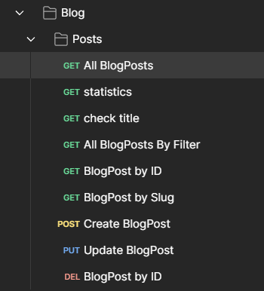

Всички блог постове резултат:

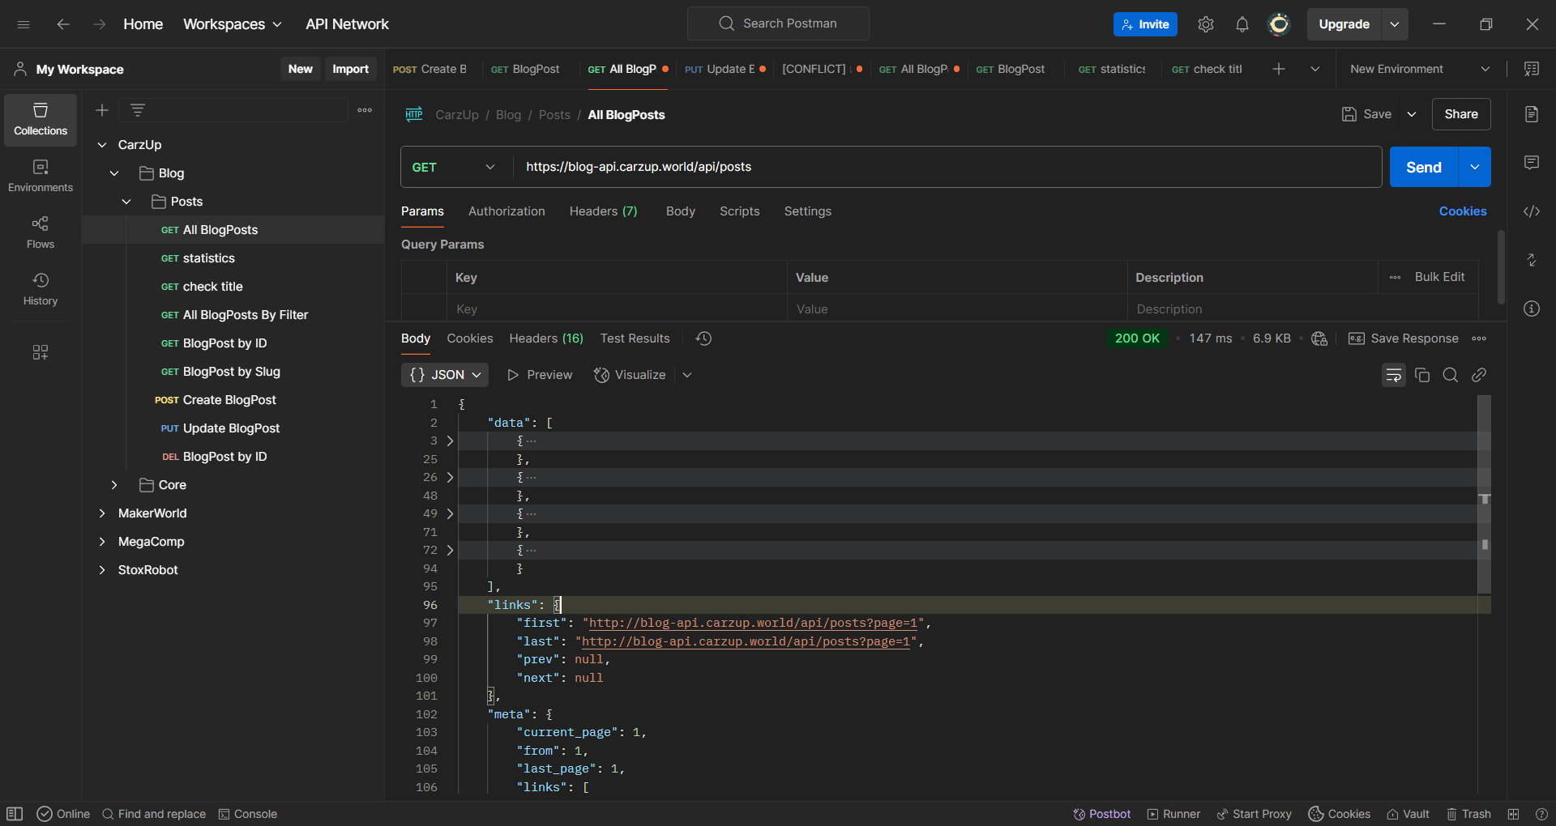

Статистики:

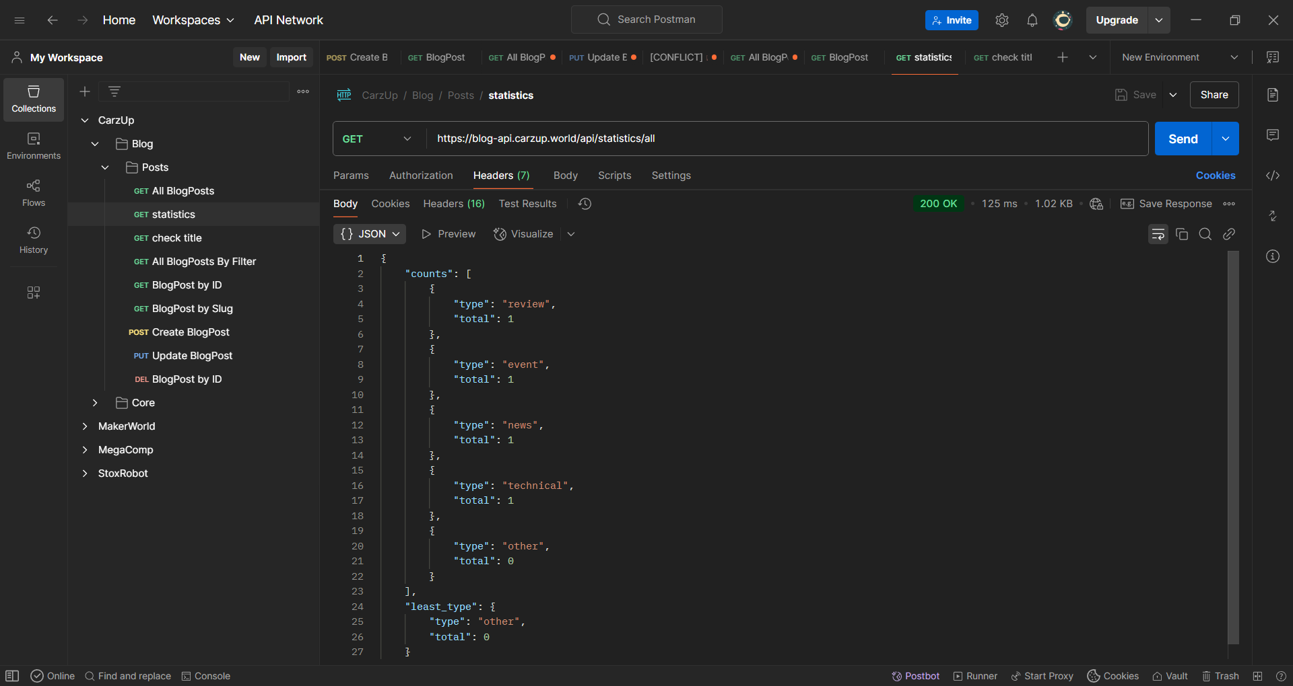

Провери Заглавие:

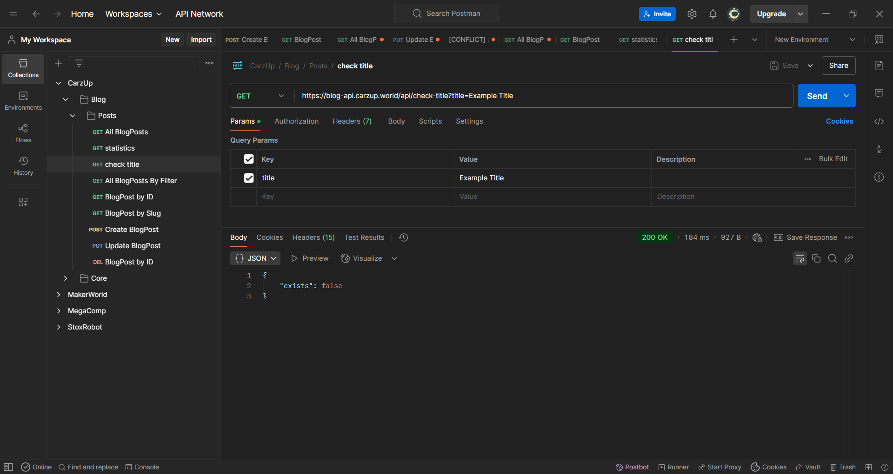

Всички постове с филтър:

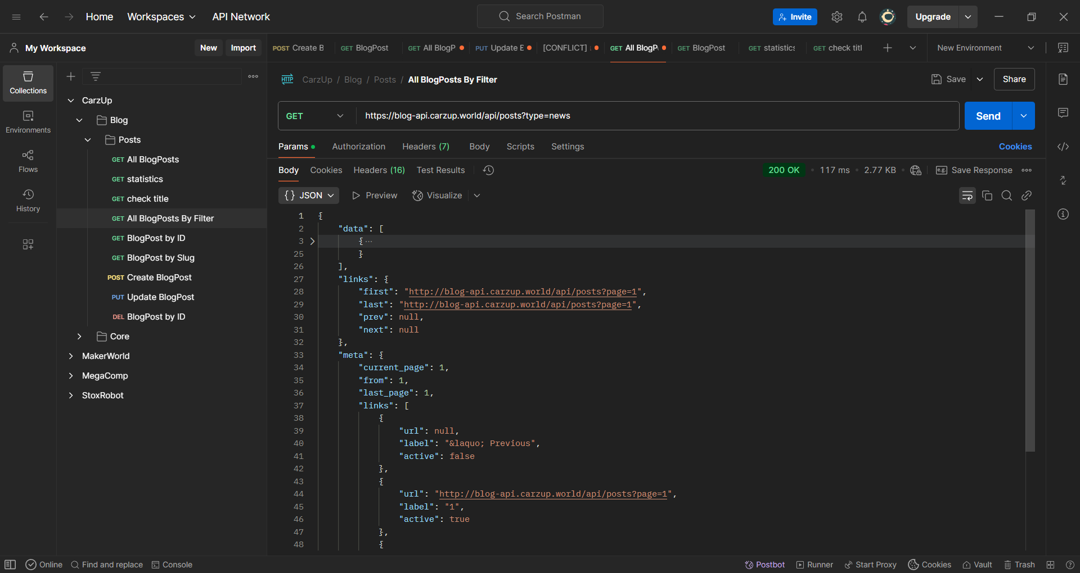

Пост по ID:

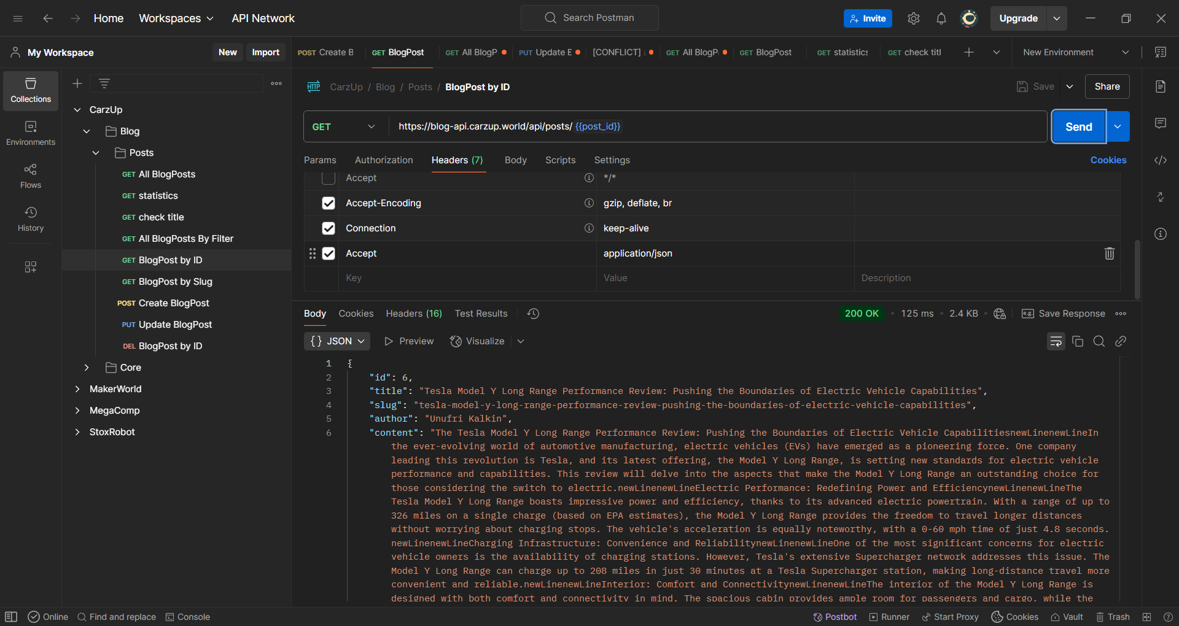

Пост по Slug:

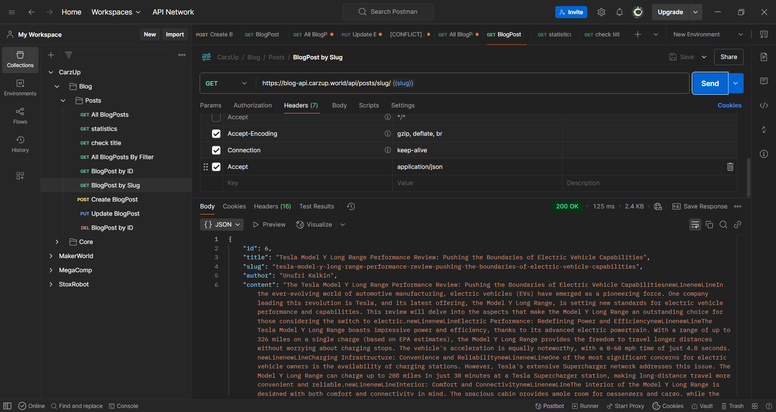

Създаване на пост:

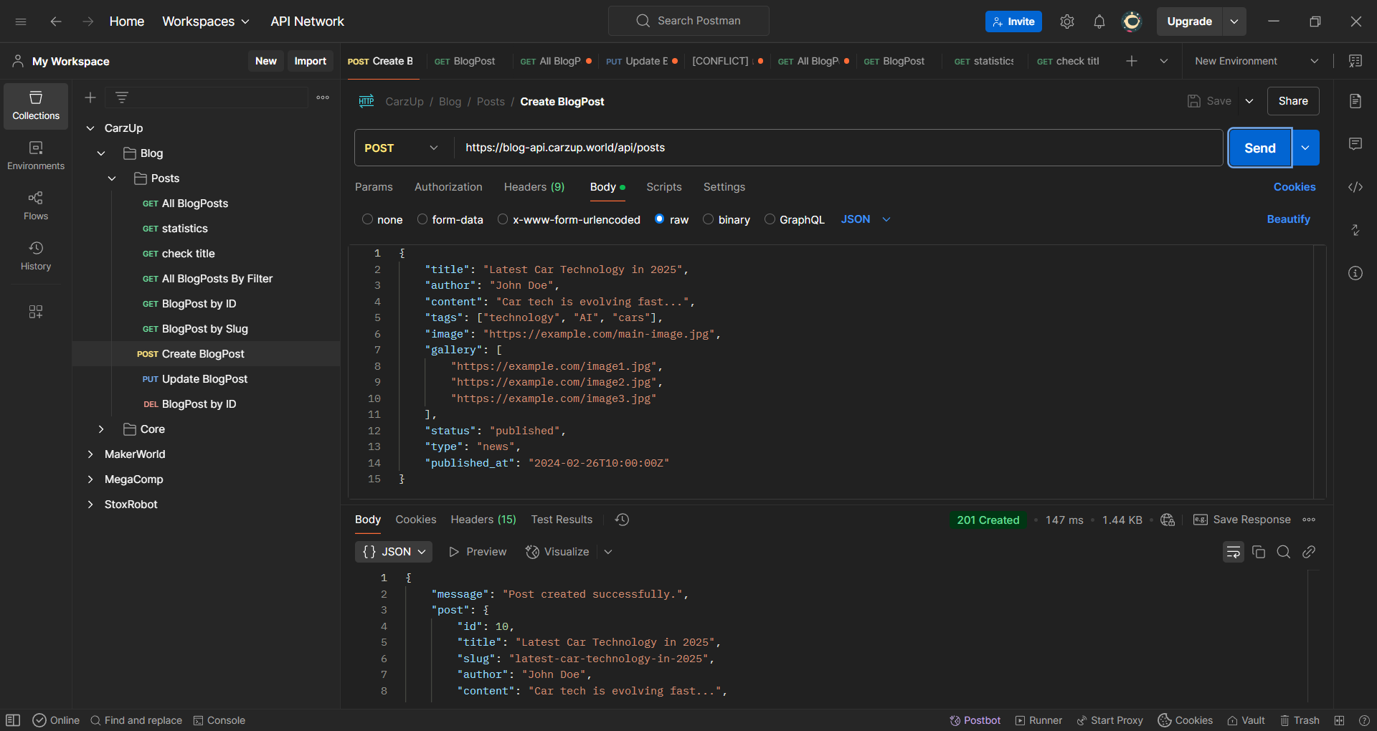

Редактиране на пост:

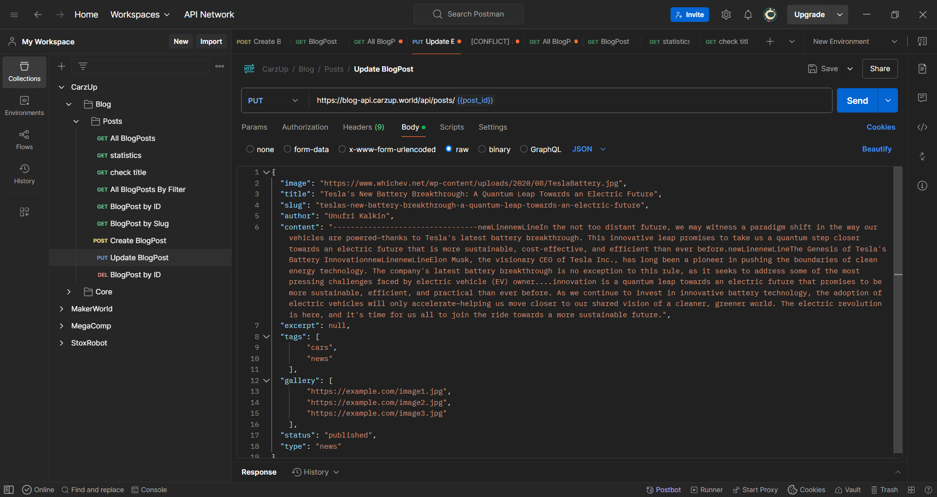

Изтриване на пост:

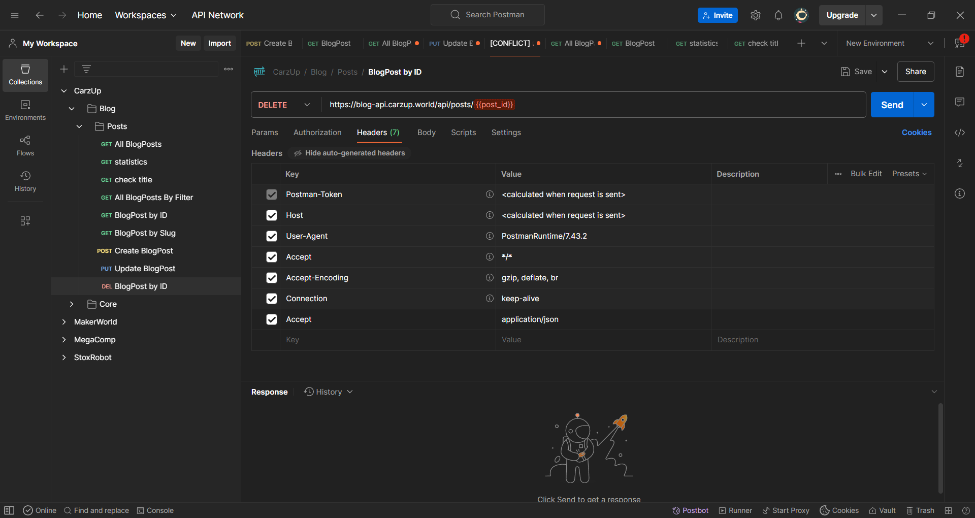

n8n автоматизация:

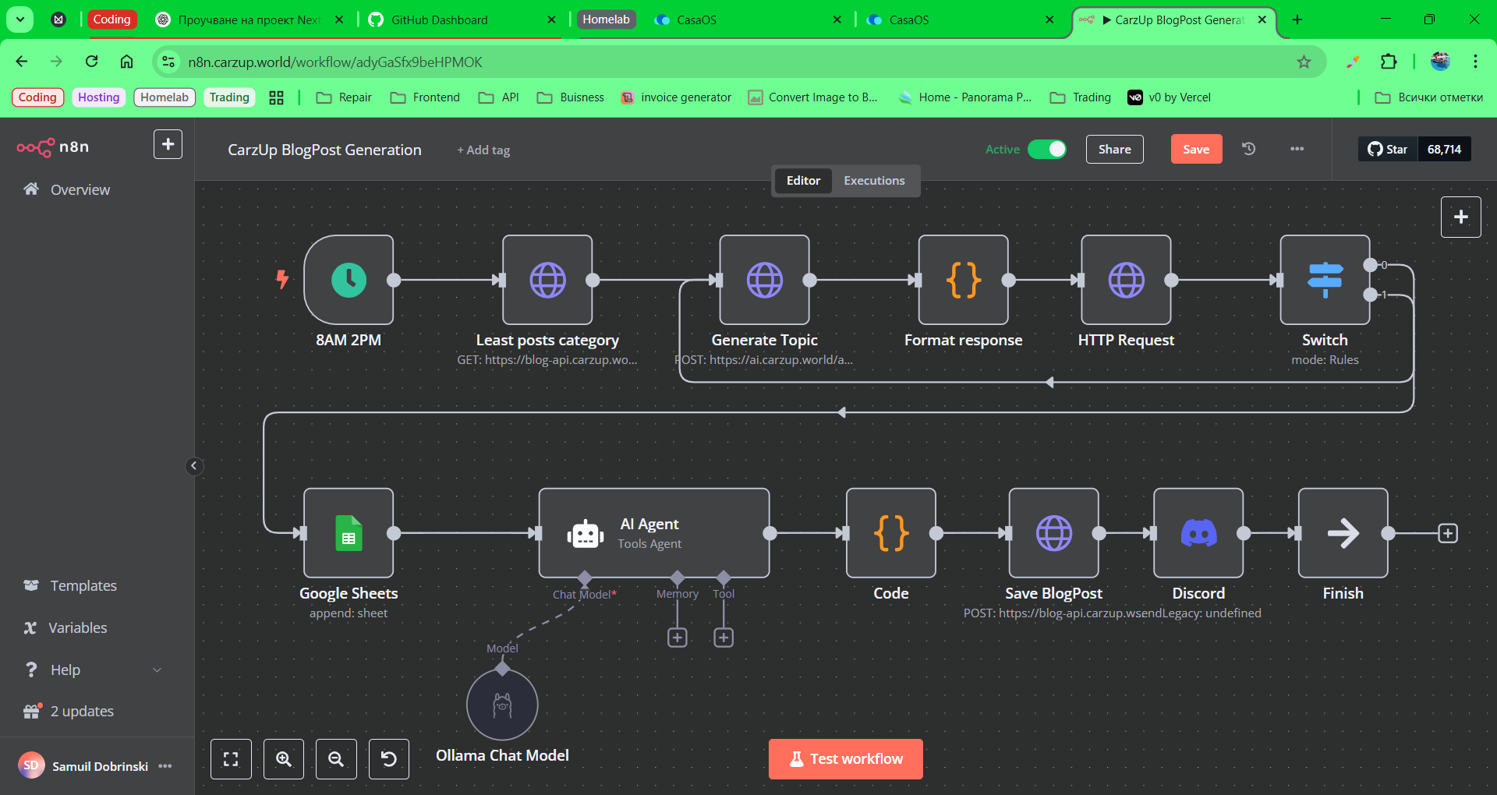

# Автоматизация с n8n

## Общо описание

Автоматизацията **CarzUp BlogPost Generation** е работен процес (workflow) в **n8n**, който автоматично генерира, проверява, записва и публикува блог публикации за **CarzUp Blog** въз основа на най-малко покритите категории. Тя работи на интервали **два пъти дневно (8:00 и 14:00)** и използва **AI генерация на съдържание**, проверка на заглавия и интеграция с Google Sheets за съхранение на генерираните идеи.

## Основен работен процес

### Общо представяне на работния поток

1. **Задейства се автоматично** два пъти дневно (в 8:00 и 14:00).
2. **Извлича категорията с най-малко постове** от https://blog-api.carzup.world/api/statistics/all.
3. **Изпраща заявка към AI API** (https://ai.carzup.world/api/generate) за създаване на заглавие за блог пост.
4. **Проверява дали заглавието вече съществува** в https://blog-api.carzup.world/api/check-title?title=....
5. **Ако заглавието е уникално:**
   * Извиква AI агент (AI Agent + Ollama Chat Model), който генерира пълния текст на блога.
   * Запазва заглавието в **Google Sheets**.
   * Публикува поста чрез API заявка към https://blog-api.carzup.world/api/posts.
   * Изпраща известие в **Discord**.
6. **Ако заглавието вече съществува:** Търси ново заглавие и повтаря процеса.

## Детайлно описание на стъпките

### Тригериране на процеса (Schedule Trigger)

* **Компонент:** 8AM 2PM
* **Действие:** Този Schedule Trigger стартира работния процес два пъти дневно:
  + **08:00 ч.**
  + **14:00 ч.**
* **Роля:** Това осигурява автоматично създаване на нови блог публикации на регулярни интервали.

### Определяне на категория с най-малко постове

* **Компонент:** Least posts category
* **Действие:**
  + Изпраща **HTTP GET заявка** към https://blog-api.carzup.world/api/statistics/all.
  + Анализира данните и извлича категорията с най-малко налични публикации.
* **Роля:** Това гарантира, че новите блог постове ще покриват по-слабо представените категории.

### Генериране на заглавие с AI

* **Компонент:** Generate Topic
* **Действие:**
  + Изпраща **HTTP POST заявка** към https://ai.carzup.world/api/generate, използвайки **модела "mistral"**.
  + AI моделът генерира **заглавие на блог пост**, базирано на избраната категория.
* **Примерен AI промпт:**
  + „Генерирай само финално, напълно написано заглавие за автомобилен блог пост, свързан с категория {{ least_type.type }}...“

### Проверка дали заглавието вече съществува

* **Компонент:** HTTP Request
* **Действие:**
  + Проверява дали заглавието **вече е публикувано** чрез заявка към https://blog-api.carzup.world/api/check-title?title={{ $json.clean_topic }}.
* **Роля:**
  + Ако заглавието **съществува**, работният процес се връща към Generate Topic, за да създаде ново заглавие.

### Форматиране на заглавието

* **Компонент:** Format response
* **Действие:**
  + Форматира и почиства заглавието, като премахва **HTML тагове**, **излишни кавички**, **празни пространства**.

### Запис в Google Sheets

* **Компонент:** Google Sheets
* **Действие:**
  + Запазва новото заглавие в **Google Sheets**.
  + **Колони:**
    - Generated Topic – новото AI генерирано заглавие.
    - Post Type – избраната категория.
    - Status – "Checking".
* **Роля:**
  + Съхранява всички генерирани идеи за блог постове.

### Генериране на пълния блог пост с AI

* **Компонент:** AI Agent
* **Действие:**
  + Подканва AI да напише **пълния текст на статията**.
  + Използва специфични инструкции:
    - **Без заглавие**, само съдържание.
    - **Добра структура** (въведение, секции, изводи).
    - **Ясен и лесен за четене текст**.

### Записване и публикуване на поста

* **Компонент:** Save BlogPost
* **Действие:**
  + Изпраща **HTTP POST заявка** към https://blog-api.carzup.world/api/posts.
  + **Данни в заявката:**
    - title: Генерираното заглавие.
    - author: "Unufri Kalkin" (може да бъде динамично).
    - content: Пълният текст на блога.
    - tags: "cars", "{{ least_type.type }}".
    - status: "published".
    - image: "https://example.com/main-image.jpg".
    - gallery: Масив от изображения.

### Известие в Discord

* **Компонент:** Discord
* **Действие:**
  + Изпраща съобщение в Discord канал с текста:
    - NEW Blogpost: {{ $json.post.title }}.
* **Роля:**
  + Автоматично информира екипа за новата публикация.

### Завършване на процеса

* **Компонент:** Finish
* **Роля:**
  + Отбелязва края на работния процес.

## Обобщение на автоматизацията

**Как работи процесът?**

1. **Стартира се автоматично** два пъти дневно.
2. **Избира най-малко покритата категория**.
3. **Генерира AI заглавие**.
4. **Проверява дали заглавието е уникално**.
5. **Запазва заглавието в Google Sheets**.
6. **AI генерира пълния текст на блога**.
7. **Публикува блога чрез API заявка**.
8. **Известява в Discord**.

# Заключение

Проектът **CarzUp Blog** е добре структуриран и оптимизиран уеб-базиран блог, който използва **Next.js**, **Recoil**, **Tailwind CSS** и **PostgreSQL** за управление на съдържанието. Основната му цел е да предоставя **актуална и качествена информация** за автомобилната индустрия, като се фокусира върху теми като ревюта на автомобили, технологични новости, съвети за шофьори и анализи на автомобилния пазар.

## Ключови аспекти на проекта

**Структурирана база данни** – Въпреки че първоначално е имало само таблицата posts, проектът беше разширен с users, categories, tags и comments, което подобрява организацията и възможностите за разширяване.

**Модерна архитектура** – Използването на **Next.js** гарантира **бързо зареждане на страниците**, SSR/SSG и оптимизация за търсачки (SEO).

**Интерактивен потребителски интерфейс** – UI компонентите, изградени с **Tailwind CSS**, осигуряват **чист и респонзив дизайн**, адаптиращ се към всички устройства.

**Recoil за управление на състоянието** – Оптимизира управлението на филтрите, търсенето, страницацията и темите на сайта.

**n8n Автоматизация** – Системата автоматично генерира и публикува блог статии, като използва **AI генерация на съдържание**, проверява уникалността на заглавията и съхранява резултатите в **Google Sheets**.

**Интеграция с външни услуги** – n8n работният процес използва **API заявките** към https://blog-api.carzup.world, **AI генерация с "Mistral"**, както и **известяване в Discord** за нови публикации.

## Възможности за подобрение и бъдещо развитие

**1. Подобрена SEO оптимизация**

* Може да се добавят **структурирани данни (schema.org)** и **Open Graph тагове**, за да се подобри представянето в търсачките.

**2. Разширяване на потребителската система**

* В момента авторите на публикации са статично зададени, но може да се добави **автентикация с Keycloak или OAuth**, за да позволи **авторизирано публикуване**.

**3. Управление на съдържанието от админ панел**

* Добавяне на **административен интерфейс**, където редактори могат ръчно да **одобряват или редактират AI-генерираните статии** преди публикуване.

**4. По-добра категоризация и тагове**

* В момента категориите и таговете са фиксирани, но може да се подобри чрез **автоматично AI класифициране** на съдържанието въз основа на анализ на текста.

**5. Оптимизация на базата данни**

* Включване на **индекси и кеширане** в PostgreSQL, за да се подобри производителността при заявки.

## Заключителни думи

Проектът **CarzUp Blog** комбинира **иновативна технология, автоматизация и изчистен дизайн**, за да предостави **ефективно управление на съдържанието**. Използването на **AI за генериране на публикации**, **автоматизация с n8n**, **PostgreSQL база данни** и **Next.js за бързо рендиране** го прави **гъвкава и мащабируема платформа**.

Бъдещото развитие може да се фокусира върху **по-голяма персонализация, разширени AI възможности и по-добър контрол върху публикуваното съдържание**, което ще направи блога **още по-конкурентоспособен** и привлекателен за потребителите.